|  |
| --- |
| eds |
| 系统架构说明书 |
| EDS |
|  |
| **赫杰辉** |
| **2016/1/8** |

|  |
| --- |
| Version：0.1 |

# 简介

本文档包含系统架构相关说明。

# 功能需求

功能需求由用例图说明。具体用例请参考用例说明文档

## 工作站

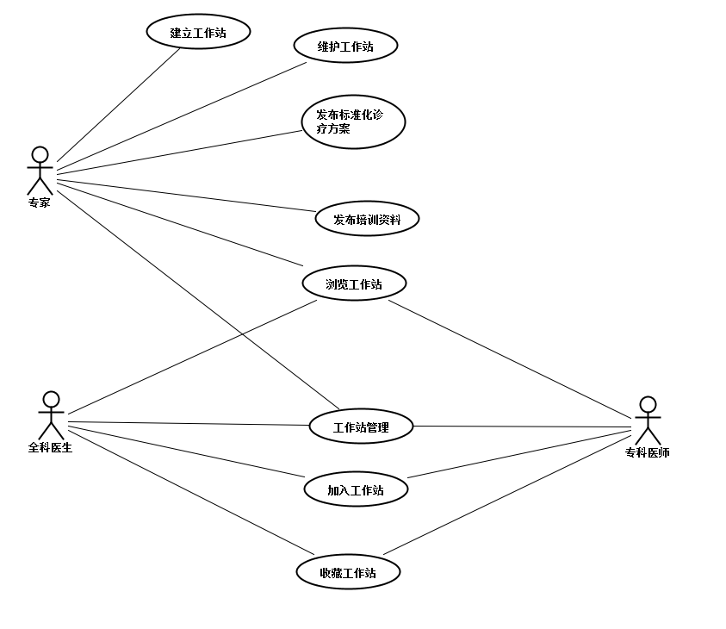

## 医师培训

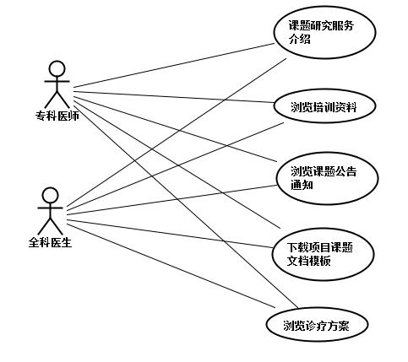

## 用户管理

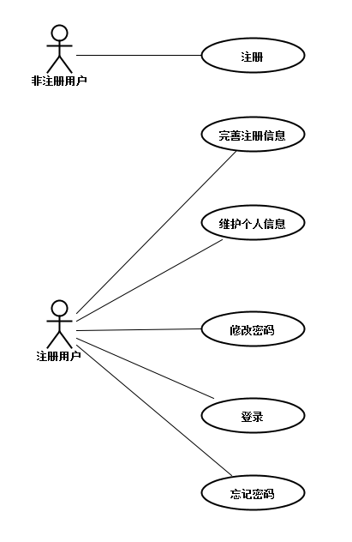

## 系统管理

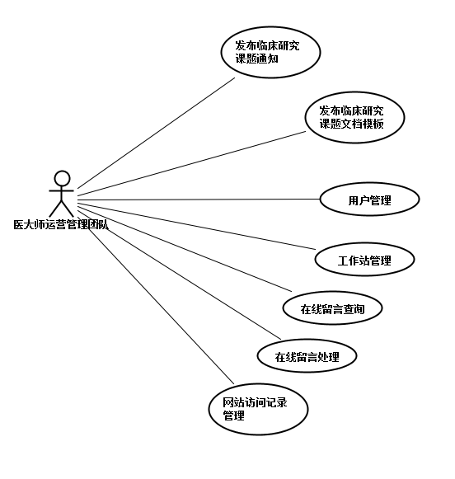

## 其他

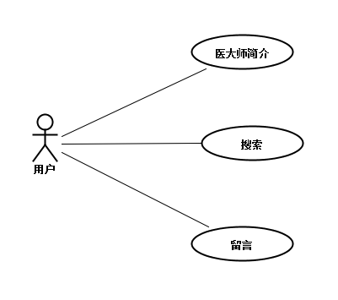

# 非功能需求

|  |  |
| --- | --- |
| 非功能需求点 | 描述 |
|  |  |
|  |  |
|  |  |
|  |  |

# 逻辑架构图

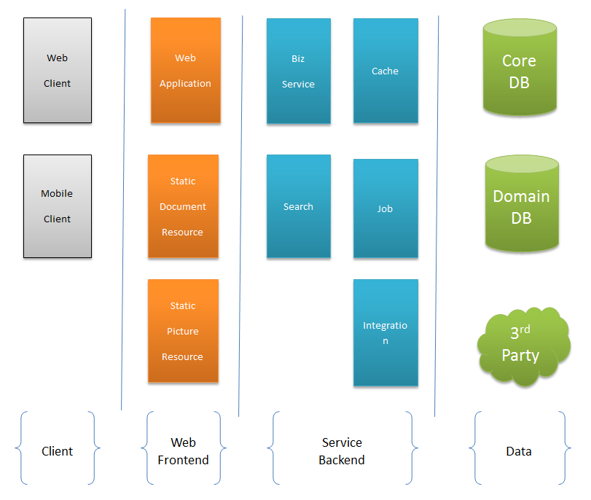

### 层次说明

#### Client

系统的客户端。包括：

1. 浏览器
2. 移动端用户

#### Web Frontend

系统对外提供服务的入口。包括：

1. Web Application。提供网站内容访问的服务器。生成动态网页或提供RESTFUL接口，实现use case基本的功能
2. Static Document Resource。提供静态文档访问的服务器。包括访问频率高的网页或内容片段，培训资料，文档模板等
3. Static Picture Resource。提供静态图片访问的服务器

#### Service Backend

系统逻辑层。包括：

1. Biz Service。系统的逻辑实现。提供针对每个具体领域模型的操作。
2. Search。搜索服务器。提供文档扫描，索引和搜索功能
3. Cache。缓存服务器。提供热点数据的缓存服务，加快网站访问速度，减轻数据库压力
4. Job。批处理服务器。对定时或可异步处理的工作提供支持。用于统计报表或生成静态化网页等
5. Integration。提供第三方数据访问接口。方便系统获取其他系统的数据

#### Data

数据层。包括：

1. Core DB。存放系统核心功能用到的数据
2. Domain DB。按实际情况和系统发展添加的特定领域数据库。配合核心功能，但缺少也不影响。例如病例等用于浏览但和系统运行无关的数据
3. 3rd Party。外部数据源。

# 部署架构图

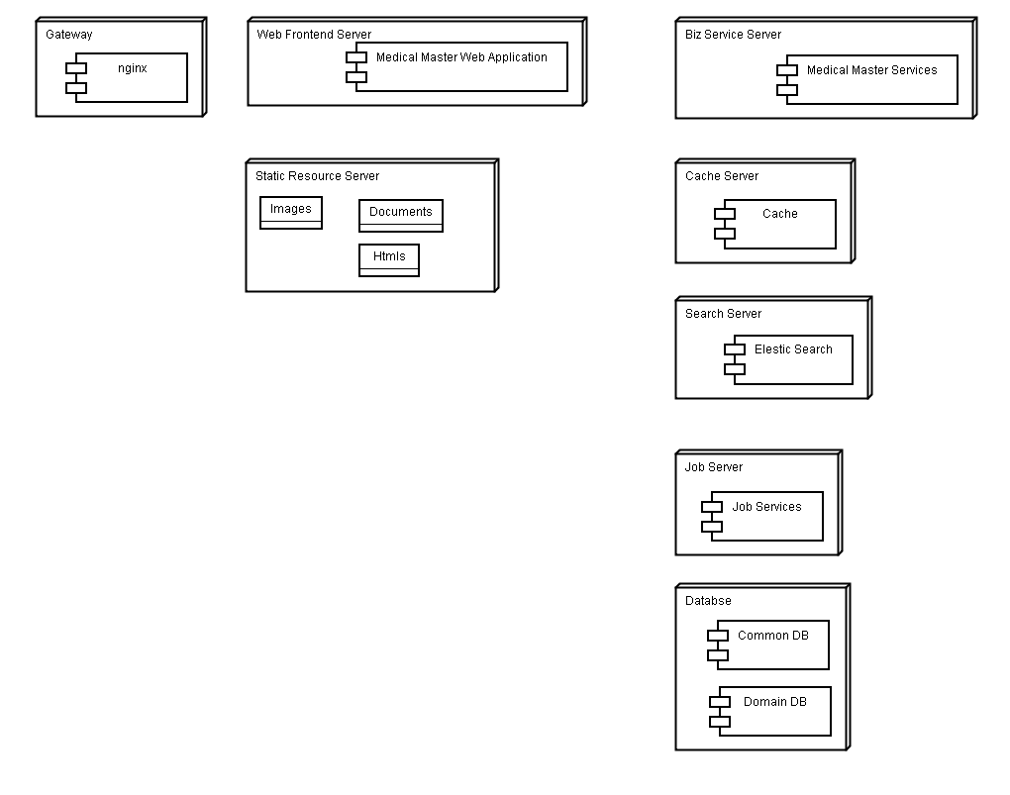

# 开发工具

各个开发工具选取的原则是优先考虑最新的稳定版本。下面列出主要的开发工具

1. IDE：Eclipse Mars
2. JDK：JDK 1.8
3. JS：jQuery/Bootstrap
4. System design
   1. x-series
5. Dependent module
   1. x-series
   2. Ctrip Dal
   3. Jerssy
   4. Log: log4j

# 运行环境

1. Server OS: Linux
2. JVM: 1.8
3. Database: Mysql 5.7
4. Cache: Redis
5. Configure Service: Zookeeper
6. Search and centralized logging: Elastic Search
7. Monitoring: Zabix

# Restful service开发规范

Rest相当于领域模型的web接口。领域模型本身也可以直接通过api做进程内访问

1. 定义资源
   1. 不允许用@singleton
2. 定义操作
   1. Get：查询
      1. 缺省为得到列表，如果数量庞大需定义条件，例如分页信息或其他过滤信息。行内容为简略信息，包括主键，名字，或少量的顶层分类信息
      2. 按照reource/{id}
   2. Post：创建新对象
   3. Put：更新对象，
      1. 按照reource/{id}
   4. Delete：删除操作
      1. 按照reource/{id}
3. 定义参数对象/注意大小写要匹配
   1. 对字段多的请求定义为值对象
4. 定义返回对象
5. 定义manager
   1. 针对特定领域模型的操作集合
6. 定义操作
7. 参数少于5个可以不定义值对象，多余5个需要定义值对象[TBD]
8. 定义DAO
9. 定义Entity

监控

1. 定义唯一id